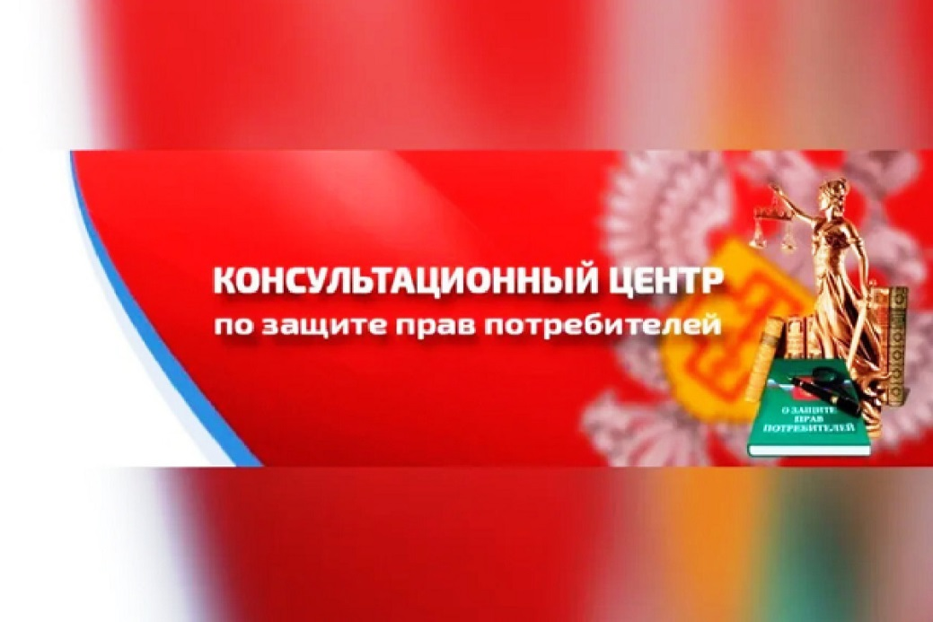

Информация для потребителей

«Решение спора о качестве парикмахерских услуг»

"Плохая" стрижка или окраска могут испортить настроение не только клиенту, но и мастеру, и даже владельцу парикмахерской - если недовольный клиент потребует вернуть деньги, а затем пойдет в суд. В делах подобной категории суд может встать на сторону клиента:
- Четвертый КСОЮ оставил без изменения судебные акты по делу о некачественной стрижке "Каскад" за 1 тысячу рублей - вопреки ожиданиям истицы, волосы были острижены слишком коротко, а излишняя филировка волос привела к утрате их густоты. Суд согласился с тем, что парикмахерская услуга оказана некачественно, поэтому "эстетический вид результата стрижки" не соответствовал ожиданиям клиентки. С другой стороны, отметил суд, истец не доказала, что некачественная услуга повлияла на ее внешний вид либо отрицательно сказалась на ее профессии и роде занятий. Поэтому, хотя клиентка оценила свои моральные страдания в миллион рублей, суд определил компенсацию морального вреда в сумме всего 2 000 рублей;
- районный суд оставил в силе решение мирового судьи о возврате стоимости окрашивания волос (12 500 руб), выплате компенсации морального вреда (5000 руб.) и неустойки (5000 руб.), потому что истец доказала несоответствие выбранного ею оттенка тому, который в итоге остался на волосах, - получившийся оттенок волос не только темнее, чем тот, что просила истец, но он еще "уходит в зеленый";
- районный суд оставил в силе решение мирового судьи о возврате стоимости услуги и выплате штрафа за некачественно проведенную услугу перманентного макияжа бровей и "теневой стрелки" с растушевкой глазного века. При этом суд оценил как доводы истца о том, что получилось "некрасиво" (после процедуры перманентного макияжа брови стали асимметричными, не соблюдена длина, толщина и яркость слоя, а стрелки являются неяркими), так и поведение ответчика, который заблокировал истца в мессенджере и не появлялся по месту оказания услуги, чтобы можно было провести коррекцию.
Однако в других случаях истцам не удалось убедить суд в своей правоте:
- областной суд согласился с тем, что истец не доказала ненадлежащее качество спорных услуг по окраске и укладке волос - при обнаружении отступлений от договора, ухудшающих результат работы, или иных недостатков в работе потребитель должен заявить об этом исполнителю; эти недостатки должны быть описаны в акте либо в ином документе, удостоверяющем приемку. Между тем в рассматриваемом случае сразу после оказания услуг клиентка не возмущалась - претензии мастеру появились лишь после того, как истец вернулась с новой прической домой, и уже ее семье не понравился результат выполненных парикмахерских услуг. Кроме того, суд обратил внимание на то, что истец самостоятельно выбрала цвет для мелирования из каталога - хотя желаемого ею цвета "перламутровый блонд" не оказалось в наличии, клиент согласилась на другой цвет (с уверениями мастера, что эффект будет точно таким же, как при окрашивании в цвет "перламутровый блонд"). В суде представитель истца также пояснил, что после окрашивания волосы клиентки стали светлыми, выбранного цвета "блонд", просто без перламутрового оттенка;
- районный суд оставил без изменения отказ мирового судьи в иске о взыскании стоимости стрижки, при этом истец указал в иске, что его голову "обчекрыжили", что он предварительно показал парикмахеру фото собственной головы после предыдущей стрижки с указанием постричь его точно так же, однако мастер "не справился". Увидев на сайте-"отзовике" большое количество негативных отзывов о мастере, клиент решил обратиться в суд. Однако суд обратил внимание, что истец сразу после оказания ему услуг принял их без замечаний, гарантия на стрижку установлена не была, следовательно, бремя доказать наличие недостатков услуги лежит именно на истце. Сама по себе стрижка "короче ожидаемого истцом результата" не является недостатком. В данном случае договор был заключен исходя из представленных фотографий, то есть по образцу, длина насадок перед началом стрижки истцом ответчику не сообщалась, истец был подстрижен исходя из субъективного визуального восприятия продемонстрированной истцом фотографии ответчику. Выполненная стрижка не содержит недостатков, что было подтверждено специалистом Роспотребнадзора. Показания еще одного специалиста суд не стал принимать в качестве доказательства по делу, поскольку он хоть и выучился на парикмахера, но имеет недостаточный практический опыт и на момент допроса находился на испытательном сроке в парикмахерской. Что касается фотографии сразу после спорной стрижки, то и ее суд оценивать не стал, потому что истец не смог доказать время снимка.
Отметим, что гораздо чаще споры о качестве парикмахерских услуг все же связаны не просто с несбывшимися эстетическими ожиданиями, но с реальным ущербом для волос и кожи головы.
В случае возникновения спорной (проблемной) ситуации в данной сфере, а также по иным вопросам законодательства о защите прав потребителей при покупке товаров, а также при выполнении работ и оказанию услуг потребителям Вы можете обратить в консультационный пункт филиала ФБУЗ «Центр гигиены и эпидемиологии в Удмуртской Республике» в г.Воткинске по адресу: г.Воткинск, улица Свердлова, дом № 11, а так же по контактному телефону 8 (34145) 5 00 50.
Адрес электронной почты: pvvv@cgeudm.su.

